PROJETO DE LEI Nº 26/2023

Denomina de praça JOELMA GOMES ORRICO, a praça localizada entre a Avenida Otavio Mangabeira e a rua Jabaquara em frente ao Centro de Saúde Sebastião Azevedo no Bairro do Mandacaru, Jequié- Bahia.

O PREFEITO MUNICIPAL DE JEQUIÉ – ESTADO DA BAHIA, faz saber que a Câmara Municipal, aprovou e eu sanciono a seguinte Lei:

Art 1º Denomina de praça JOELMA GOMES ORRICO, a praça localizada entre a Avenida Otavio Mangabeira e a rua Jabaquara em frente ao Centro de Saúde Sebastião Azevedo no Bairro do Mandacaru, Jequié- Bahia.

Art.2º O órgão competente do Poder Executivo Municipal tomará as providencias cabíveis, como colocação de uma Placa identificadora, e que seja feita as comunicações necessárias aos Correios e Telégrafos, Embasa, Coelba e as empresas de telefonia, assim como aos seus moradores.

Art. 3º Esta Lei entrará em vigor na data de sua publicação, ficam revogadas as disposições contrarias.

Sala das Sessões, 05 de abril de 2023.

Daubti Rocha
VEREADOR
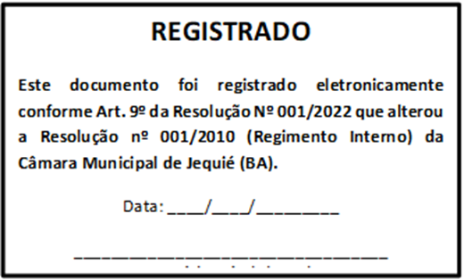

Justificativa

O presente Projeto de Lei tem por objetivo prestar justa homenagem A SRA JOELMA GOMES ORRICO, Senhores vereadores e Vereadoras venho através deste, solicitar desta Casa Legislativa que a praça localizada no endereço acima citado, homenageie a senhora JOELMA GOMES ORRICO, mulher que muito contribuiu para o município com sua história de vida, uma jequieense que se tornou uma paciente pioneira na luta paliativista no estado da Bahia ao descobrir um câncer em estado metastático. Nascida no Bairro do Mandacaru, descendente de uma família tradicional, pertencente à Comunidade Católica Sagrado Coração de Jesus, pedagoga pela Universidade Estadual do Sudoeste da Bahia - UESB, lecionou em algumas escolas do município. Joelma também foi diretora da Associação das Donas de Casa da Bahia – ADCB, desde a sua fundação em 2004 onde começou a lutar ativamente por causas sociais, representando a entidade em diversos espaços, inclusive em eventos nacionais e Fóruns Mundiais.
Desse caminho Ela não desviou mais, foram inúmeros trabalhos sociais voltados aos direitos das mulheres, das crianças e dos mais necessitados, Só por isso já vale muito seu legado, contudo devido a enfermidade que fora cometida a homenageada tornou-se uma incansável ativista dos cuidados paliativos tanto no estado da Bahia quanto fora dele, no ano de 2020, Joelma fundou o Projeto “UMA ROSA POR UMA, UMA ROSA POR TODAS” no qual Ela reivindicava equidade no tratamento oncológico e melhores condições para pacientes do interior no Tratamento fora do Domicilio- TFD com essa ação a mesma iniciou a discursão sobre a implantação de um Núcleo de atendimento especializado aos doentes com doenças que ameaçam a continuidade da vida, Joelma tinha as palavras certas, voz suave que tocava nas pessoas acometidas pelo diagnostico do Câncer, com seu olhar profundo as incentivava a continuarem lutando pela vida com o exemplo de quem sentia as mesma dores.
Joelma despertou, O diagnóstico foi um chamado para o despertar, um despertar que a encontrou com sua missão de alma e a possibilitou uma evolução espiritual inspiradora. Podemos relembrar esse despertar em várias postagens suas que ecoavam um chamamento para o verdadeiro sentido da vida e da luta paliativista. E sua luta foi exitosa! No dia 19 de julho de 2022, dois dias após seu falecimento, o município divulgou a preparação para a instalação do Centro de Referência de Tratamento para Pacientes Oncológicos em Jequié. A Unidade de assistência de Alta Complexidade em Oncologia atenderá não apenas pacientes oncológicos da nossa cidade (Jequié), mas se estenderá a mais 26 municípios da região, Uma Rosa Desabrochou no Jardim do Paraíso, mas deixou sementes que gerou frutos.
Por todas essas ações ora exposta, conclamo aos meus pares a homenagear essa brava mulher, JOELMA GOMES ORRICO, e de forma simbólica também homenageia a todas as mulheres honradas que neste momento permanecem lutando contra o câncer em muitos lugares distintos, seja em nosso Município, na Bahia, ou em nosso País, e reivindicando pelos direitos dos pacientes oncológicos no Sistema Único de Saúde (SUS).

Sala das Sessões, 05 de abril de 2023.

Daubti Rocha
VEREADOR

